Absch-Pr 1000 mm SB Typ 557 H Mono-Clip Alu Holzdekor Eiche w. gek. 7 - 12 mm mit Holzdekor

Küberit Profile Systems

Eigenschaften

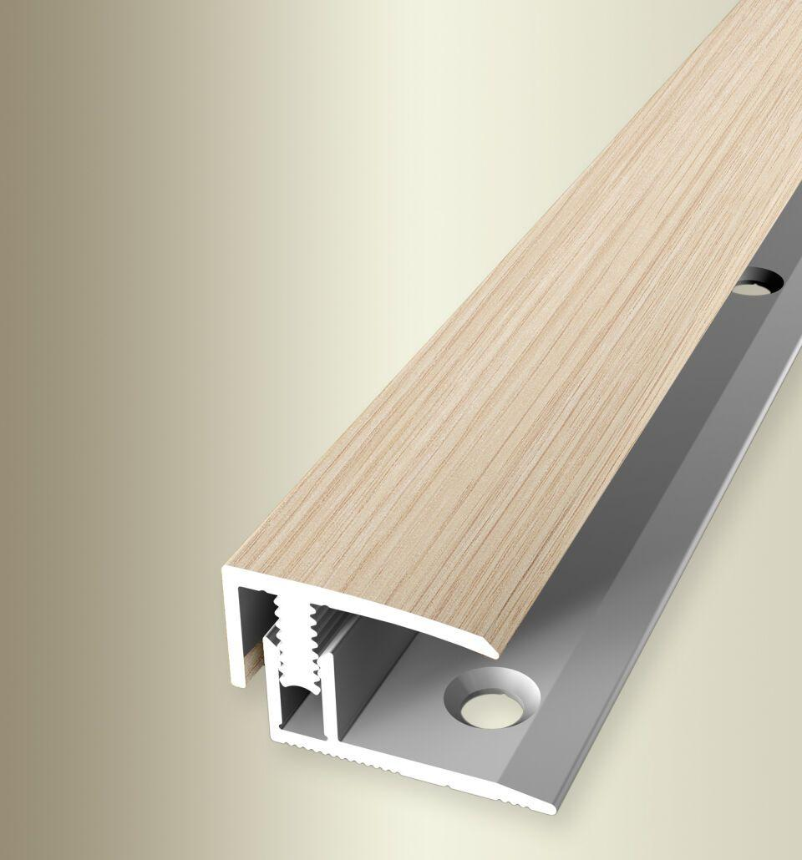

GTIN:

4019907344939

HAN:

0605571331

Dekor

Eiche

Farbton

weiß

Oberfläche

Dekor

Profilart

Abschlussprofil

Werkstoff

Aluminium

Breite (mm)

21,00

Dicke Bodenbelag (mm)

7,00 - 12,00

Höhe (mm)

11,00

Länge (mm)

1.000,00

Befestigung

selbstklebend

Brandverhalten

A1

Fugenbreite (mm)

13,00

Farbtonbezeichnung Hersteller

H33 Eiche weiß gekalkt